修 模 通 知 单 编号：
项目名称 |  | J6L |  |  |  | 零部件名称 |  | 2.0座椅前部、右侧罩壳
图号（数模名称） |  | SHT0011962/11961 |  |  |  | 模具编号 |  | RCS0240-13/12
修模申请时间 |  | 2022.12.13 |  |  |  | 要求完成时间 |  | 2022.12.20
模具厂联系人 |  | 赵金超 |  |  |  | 联系电话 |  | 13315742307
申请人 |  | 步国庆 |  |  |  | 联系电话 |  | 18801219730
修模原因：装配间隙不均匀，数据孔位有圆形改为椭圆
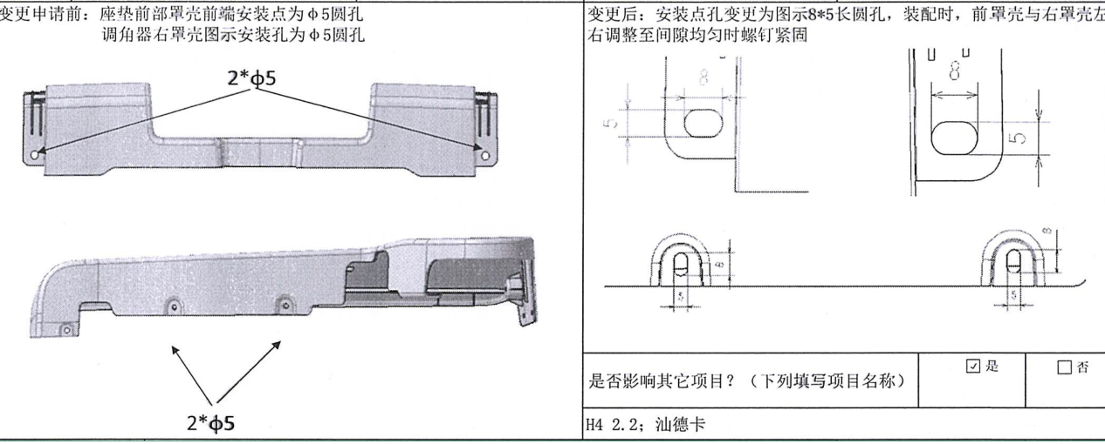
修模方案：孔位有圆形改为椭圆，模具滑块增改，烧焊-CNC-电火花-抛光
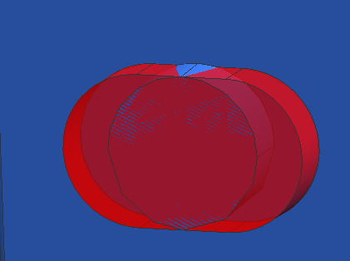
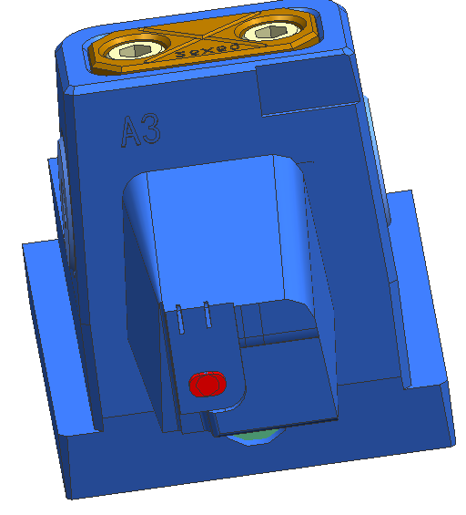
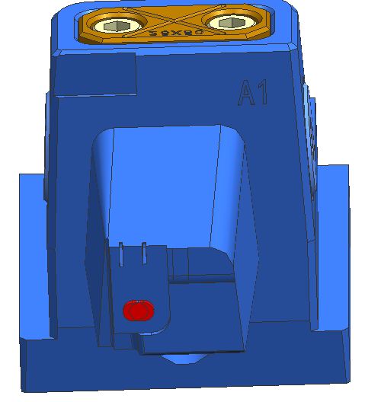
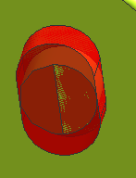
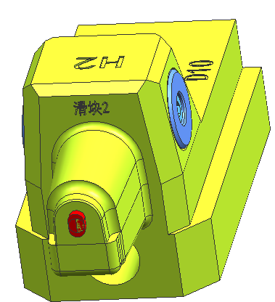
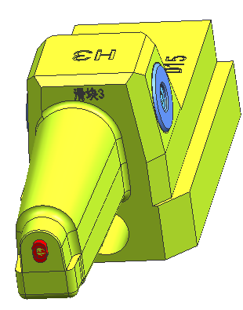
以上两套模具模具整改方案
试模要求：满足产品数据，试模提交样件，满足量产需求。
编制 |  |  |  | 审核 |  |  | 批准
修模厂家详细修模计划：

模具厂计划编制： |  |  |  |  | 模具厂审核： |  |  |  |  |  |  | 审核 |  | 批准
修模进度和效果确认：

签字：
采购部付款评价和考核：

签字：
备注：若需制造部将模具调至模具厂，将此单复印一份发制造部。 需要□ 不需要□

